目录 CATALOG

一、概述 Summary 1
二、规格 Specification 1
三、安装 Installation 2
四、功能说明Function Description 3
五、操作流程Operation Procedure 4
5.1 按键定义Button Definition 4
5.2 操作与设定Operation and setting 4
5.3 普通功能及显示 Basic functions 5
5.4 隐藏功能及显示 Hidden functions and to be showed 6
5.5 故障代码 Fault & Error code 9
5.6力矩信号值显示 Torque signal value shows ...........11
5.7 力矩信号零位显示 Initial value for torque signal .. 12

一、概述 Summarize
VLCD-5型智能液晶仪表是专为电动自行车设计的显示仪表，与本公司中置电机配套使用，主要用于测量电动车行驶速度和记录电动车行驶里程，电池电量显示及控制电机助力大小等。
Intelligent VLCD-5 instrument is especially designed for electric bicycle. It’s mainly used to control the power assist, also can show the consumption of battery, measure the speed of electric bicycle and record the trip distance.

二、规格 Specification
机型 Type | VLCD-5
工作电压范围 Working voltage | DC 11V-60V
最大工作电流 Max working current | 70mA(11V) 32mA(50V)
显示类型 Display type | 21*4 段式液晶显示  (21*4 segment LCD)
速度采样Measuring the speed | 车轮每转输出1-12个脉冲  1-12 pulses each round of wheel
工作温度 Working temperature | -20⁰C—+70⁰C
背光 Backlight | 采用白色LED背光模式，辉度200cd/m²  (White LED mode，brightness:200cd/m²)
外形尺寸 Dimension | 102.5mm×74.5mm×28mm(不包括固定件的高度)  (102.5mm×75.5mm×28mm (exclude thickness of Pedestal)

三、安装 Installation

仪表安装在车把上，其输出线上的插件（4芯快插公头）与操作器上的插件（4芯快插母头）对插。
Mount the set on the handlebar, plug-ins output line (4-core push-male) and operate on the (4-pin plug-female) On the plug.
VLCD-5
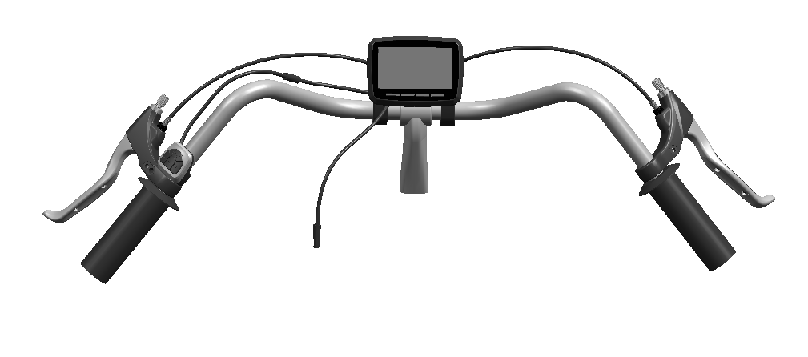
操作器(remote)
5芯快插头对插
(5-core push-male)
底座六芯快插连接电机the base of
6-pinplug-female connector to motor
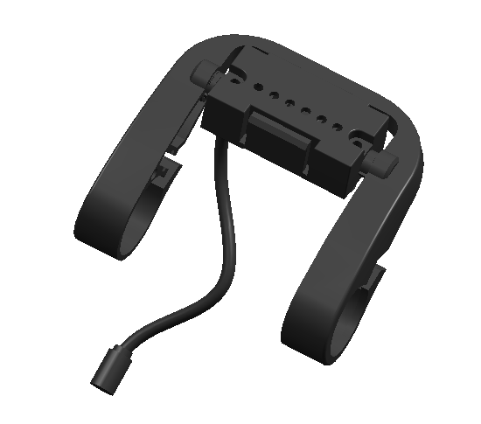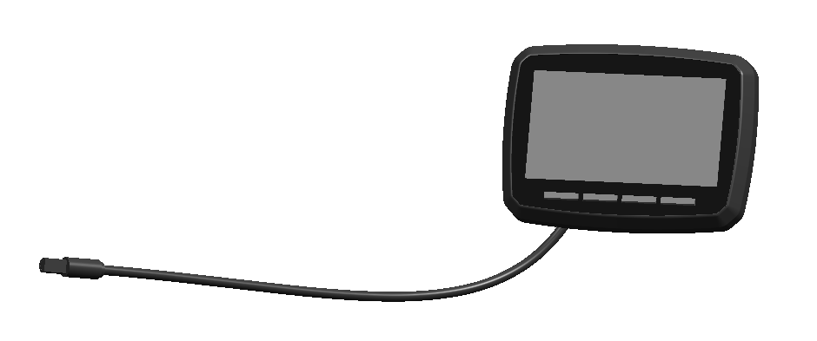
仪表底座
Mater base
接操作器快插
Connect to controller
VLCD-5

接电机快插
Connect to motor

1、橙色线（RX） Orange ( RX )
2、棕色线(TX ) Brown ( TX )
3、白色线(弱电 ) White (Weak current )
4、绿色线(电源) Green ( Power )
5、黑色线（接地） Black ( Earth)
6、紫色线（刹车） Purple ( Brake)

VLCD输出线VLCD wire system

四、功能说明Function Description

4.1、 速度显示 Speed display
显示实际骑行速度，单位公制和英制（km/h, mile/h）可选。
Show current speed, unit: Km/h and mile/h, be switchable.
4.2、 电量显示 consumption indicator
采用横向六段显示，第一段25%，其余每段15%电量，最后一段闪烁表示电池已无电，提醒充电。
Four horizontal blocks show energy of battery (each block, 25 percents of electric energy), flickering to remind you to charge the battery.
4.3、 单程里程（手动复零）Trip distance(reset while power off )
显示单次行驶里程。
Show trip distance.
4.4、 累计里程 Odograph
显示累计行驶里程。
Show total miles.
4.5、 单程计时（Record movement time ）
显示单次行驶时间。
Record time while sensor gets signal.
4.6、 平均速度显示（Average speed（AVG））
显示单次行驶平均速度
Shows average speed.
4.7、 助力大小选择 Power assist
显示及选择电机助力大小,四档调节。
Show power assist.4 levels power assist adjustable.
4.8、 背光控制 Backlight
亮度2档循环选择，开机默认背光灭（有大灯情况下，背光开时大灯同时打开）。
Switch between 2 levels brightness, default is backlight off.
4.9、 轮径选择 wheel-diameter setting
切换轮径14-30英寸，出厂默认26英寸。
Select wheel-diameter among14-32 inch. default is 26-inch..
4.10、 速度传感器磁钢数选择
选择速度传感器磁钢数，默认1粒磁钢
Select the magnetic steel number of the speed sensor, default value is 1.
4.11、 车速单位选择 speed unit option
选择Km/h 或者 Mil/h，Km/h。
Switch speed unit from Km/h or Mil/h, fault is Km/h.
4.12、 6公里功能 6km/h function
选择6公里功能，默认为OFF
Select function of 6km, default is OFF.
4.13、 最高限速选择 Max speed setting
调整最高限速大小15-45 Km/h，默认为25Km/h。
Select max speed during 15-45km/h, Default is 25Km/h.
4.14、 助力调整选择（预留） assist ratio setting (reserved)
选择助力比，默认为16. Select the ratio but default is 16..
4.15、 模式选择（预留） Mode selection (reserved)
选择模式，默认为Europe.
Default is Europe.
speed limit setting ,default is ON.
4.16、 仪表版本号 version of the manual
显示当前版本号为3.7.
Showing the current version is 3.7
4.17、 故障诊断 Diagnosis code
根据故障状况，显示诊断代码；开机自动启动故障检测。
The diagnosis codes will be displayed according to the failure root, The fault detection will be launched automatically upon the equipment is switched on.
4.18、 力矩信号值显示
Torque signal value displays.
4.19、 力矩信号零位显示
Initial torque signal value displays

五、操作流程Operation Procedure

5.1 按键定义Button Definition
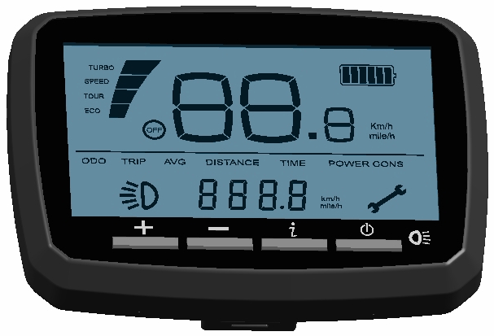

助力+ 助力- 模式键 电源键

5.2 操作与设定Operation and setting

1）电源键 按一下开机,长按2秒关机,5分钟不工作自动关机。
Press this button to power on the LCD display, pressing the button for 2 seconds to power off. Automatically shut off without any operations in 5 minutes.


2）助力键 和 每按一次在“OFF”，“ECO”，“TOUR”，“SPEED”，“TURBO”5种档位模式切换，开机默认为“ECO”档状态。
There are 4 levels of power assist (none, low, medium, high). Press this button to adjust the power assist from low to high. Default is medium assist.


（无助力） （ECO） (TOUR) (SPEED) （TURBO）
None Minimum Medium Max


3) 模式选择键 每按一次在总里程“ODO”显示，单次里程“TRIP”显示，平均速度“AVG”，单程时间“TIME”显示，这些项目中循环切换，开机默认为“ODO”显示。
There are 4 levels of mode (odometer, trip distance, average speed, one way time).Press this button to adjust the mode. Default is odometer.

总里程Odometer（ODO） 单次里程Trip distance（TRIP）

单程时间 One way time(TIME) 平均速度Average speed(AVG)

5.3 普通功能及显示 Basic functions
背光控制 Backlight
使用 键在已开机的情况下，按一下背光灯亮，再按一下背光灯灭，再按一下背光灯亮。依此切换背光状态。
Use the button switch background lighting under switching on state.

总里程数显示 Odograph (ODO)
总里程状态下，同时按 键和 键和 键 10秒钟，总里程清零。
Under the condition of in odometer, press the three buttons simultaneously for 10s to reset ODO.



总里程 Odometer

单次里程数显示Trip distance(TRIP)
在单次里程状态下按住 键2秒，计数清零的同时单次时间也清零。
In the trip distance state, press the button for 2s, Reset counter and time.


单次里程 Trip distance

平均速度显示Average speed（AVG）
显示本次行程的平均速度。速度解析度为0.1km/h ， 满量程99.9km./h或mil/h.
Show average speed (average speed=trip distance / movement time), speed resolution is 0.1km/h (mil/h), full range is 99 km/h or 99.9mil/h.


平均速度显示画面 Average speed

单程时间显示Movement time（TIME）
对应单次里程所需的时间。
Required time for a single mileage.



单程时间画面 Mileage time


故障代码显示Show diagnostic code
显示故障诊断代码，判断故障原因。一旦控制器有故障会在仪表速度栏显示当前故障代码。
Show diagnostic code .Easy to detect the failure. Once the controller encounters an error, the related code will occur on the speed bar of the panel.

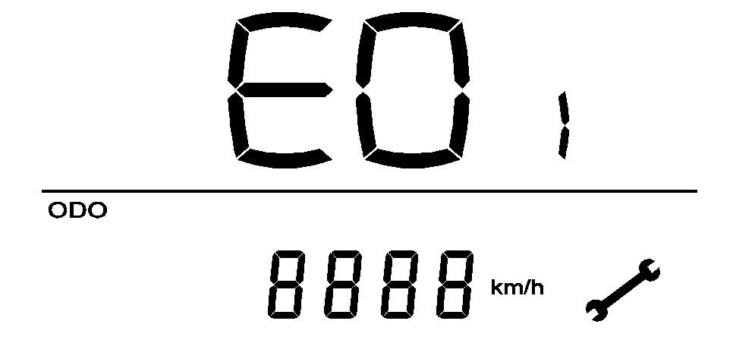

诊断代码显示画面 Diagnostic code

5.4 隐藏功能及显示 Hidden function and show
进入隐藏功能：开机界面（注：一定要在总里程界面下时），同时按 这两个按键3秒，显示上述所有普通功能外加7个隐藏功能。
To show the hidden function, you should press these two buttons simultaneously for 3 seconds on startup screen, then all the items（including normal functions and special functions） show up.

模式选择键 每按一次在总里程“ODO”显示、单次里程“TRIP”显示、平均速度“AVG”、单程时间“TIME”显示、轮径选择“d1”、车速传感器磁钢数选择“cc”、车速单位选择“km/h（mile/h）”、6公里功能“6.0km/h”、最高限速选择“SD”、助力调整选择“A”、模式选择“M”、版本号“3.7”，这些项目中循环一次（注意：只是循环一次，第二次将恢复常规模式）开机默认为“ODO”显示。
There are 11 levels of mode (odometer, trip distance, average speed, one way time, wheel diameter selection, magnetic steel number selection, speed units selection, 6/Km/h function selection, top speed selection, power adjustment selection, mode selection). Default is odometer. (Tip: Just for a single time, the second will resume normal menu.)

总里程ODO 单次里程TRIP 平均速度AVG 单程时间TIME 轮径设置 磁钢数设置 单位切换Km/mile
Yes
No

版本号3.7 模式选择M 助力调整选A 最高限速选择SD 6公里功能6.0Km/h

轮径选择Wheel diameter selection(d1)
使用 键进入轮径选择状态后，使用助力 或 键进行调节。轮径数字将在14-32寸之中由小到大循环变化。初始值为26。
Use the button to enter the speed units interface, press or button to switch amongst 14-32 inch. Default is 26.
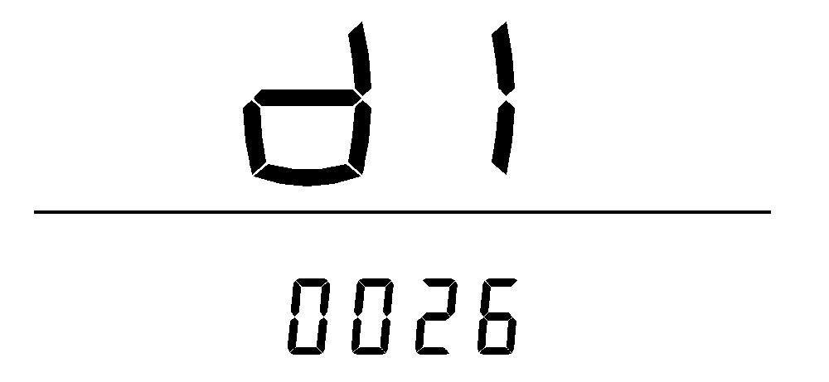

轮径选择画面 Wheel diameter selection
速度传感器磁钢数选择：
使用 键进入磁钢数选择界面，按 或 键在数字1-12间切换选择。默认为数字1。 1代表1粒磁钢。1-12的数字代表车轮每转1圈，输出的脉冲信号个数
Use the button to enter the magnetic steel number selection, press or button to switch amongst 1-12. Default is 1.The digital represents the qty of pulse signal output from one round of the wheel.


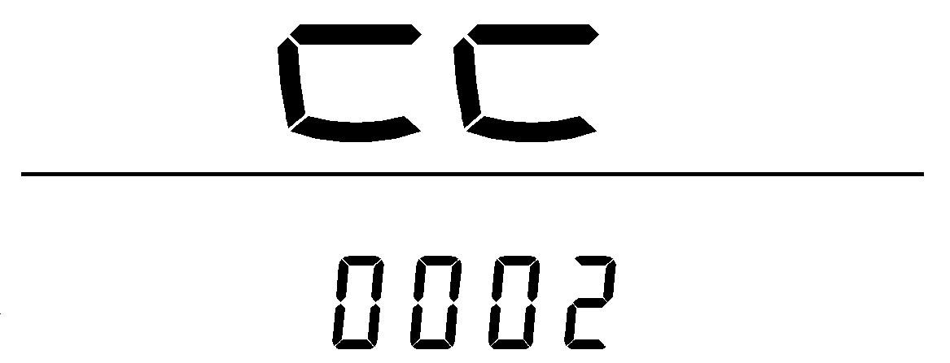

1代表1粒磁钢数 2代表2粒磁钢
（车轮每转1圈输出一个信号） （车轮每转1圈输出2个信号）
磁钢数选择画面 Magnetic steel number selection
车速单位选择：Speed units selection(km/h mil/h)
使用 键进入车速单位选择界面，按 键在两种单位间切换选择。默认单位为km/h。
Use the button to enter the speed units interface, press button to switch between km/h and mil/h. Default is Km/h.
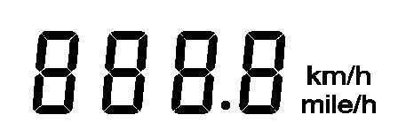

速度单位调节画面 Speed units interface

6公里功能：6km/h
使用 键进入6公里选择界面， 按键在ON/OFF两种界面切换 。默认OFF。
选择ON，在非空档状态下长按 键电机进入6Km/h模式，按键松下退出6Km/h模式。
Use the button to enter the 6/Km/h function selection, press buttons to switch between ON/OFF. Default is OFF. Kept press button 3s in the neutral, enter the 6Km/h rotation motor, when selecting the open.
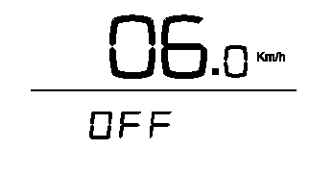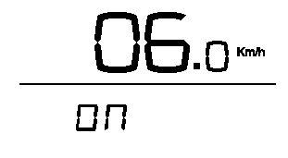
6/km/h功能选择画面6/Km/h function selection

最高限速选择SD
使用 键进入最高限速SD界面，按 或者 键在15-27数字之间选择 。默认数字为25。
Use the button to enter the speed limit selection, press or buttons to switch amongst
15-27.Default is 25.
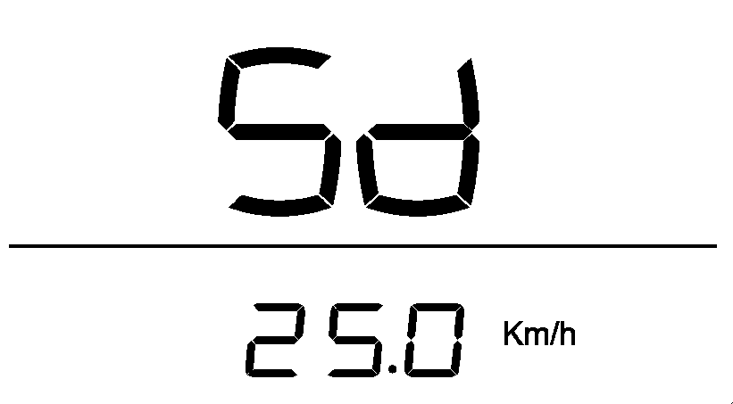
最高限速选择画面Speed limit selection
助力调整选择A （预留）
使用 键进入助力调整A选择界面，按 或者 键在0-32数字之间选择。默认数字为16。（此功能暂未实现，是为下一代功能做预留。）

Use the button to enter the power adjustment submenu, press or buttons to switch amongst 6-35. Default is 25.

助力调整选择画面Power adjustment selection

模式选择M （预留）
使用 键进入模式选择M界面，按 键在Japan和Europe之间选择 。默认为Europe. （此功能暂未实现，是为下一代功能做预留。）
Use the button to enter the mold submenu, press button to switch between Japan and Europe. Default is Europe.

模式选择画面mode selection

仪表版本号3.7
使用 键进入版本界面，显示仪表当前版本为3.7。
Use the button to show the current version is 3.7。

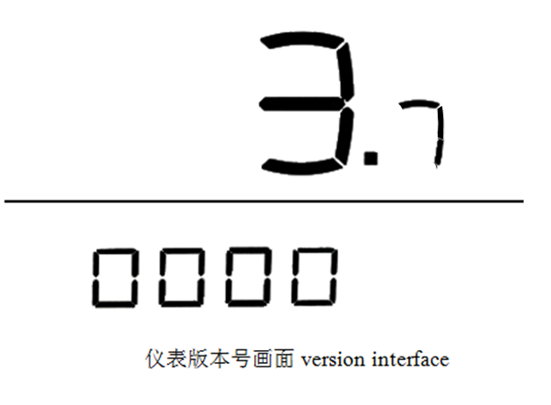

5.5故障代码 Failure code
根据故障状况，显示诊断代码。开机自动启动故障检测。
According to the failure condition, the diagnosis codes will be displayed. The fault detection will be launched automatically when rotating the handle and it will stop when the handle is reset.

ERR-02 | 电机HALL故障或电机线短路  （Motor hall fault or motor short circuit）
ERR-03 | 控制器故障( Controller failure)
ERR-04 | 转把故障( throttle fault)
ERR-08 | 电池低压警示( Low energy alarm)
ERR-06 | 倒刹电机系统中，脚踩脚蹬开机;（力矩信号不对转动电机时）Turn on the motor with cyclist’s feet on the pedal for coaster brake version

5.6 力矩信号值显示Torque signal value display
在总里程ODO界面下,同时按 这两个按键10秒，选择键 每按一次在总里程“ODO”显示，单次里程“TRIP”显示，平均速度“AVG”显示，单程时间“TIME”显示，力矩信号值显示“TE”显示，力矩信号零位“TE1”显示， 在这些项目中循环一次，第二次将恢复常规模式。
使用 键进入力矩信号值显示“TE”界面，再按 键显示“扭力信号零位”，此功能为售后服务检测使用。
Press buttons simultaneous for 10 seconds under ODO menu, then only press to show “ODO”, “TRIP”, “AVG”, “TIME” , “TE” and “TE1” respectively and circularly.
Under submenu “TE”, press again, it shows initial torque value, which is for service inspection use only.

总里程Odometer（ODO） 单次里程Trip distance（TRIP） 平均速度Average speed(AVG)

力矩信号零位显示（TE1） 从力矩信号值显示（TE） 单程时间 One way time(TIME)

力矩信号值显示Torque signal value display

5.7 力矩信号零位显示（Initial value for torque signal display）
使用 键进入力矩信号零位显示“TE1”界面，此功能为售后服务检测使用。

Under submenu “TE1”, press again, it shows initial torque value, which is for service inspection use only
力矩信号零位显示（Initial value for torque signal display）


VLCD-5型液晶仪表
VLCD-5 Display Instrument
Operational Manual
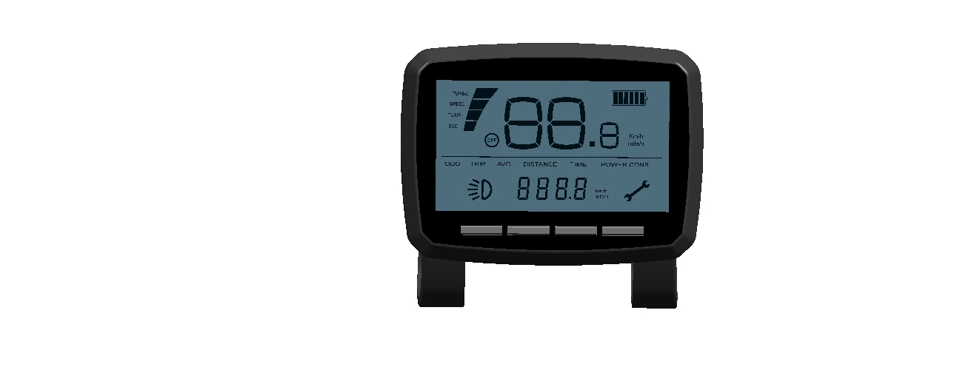

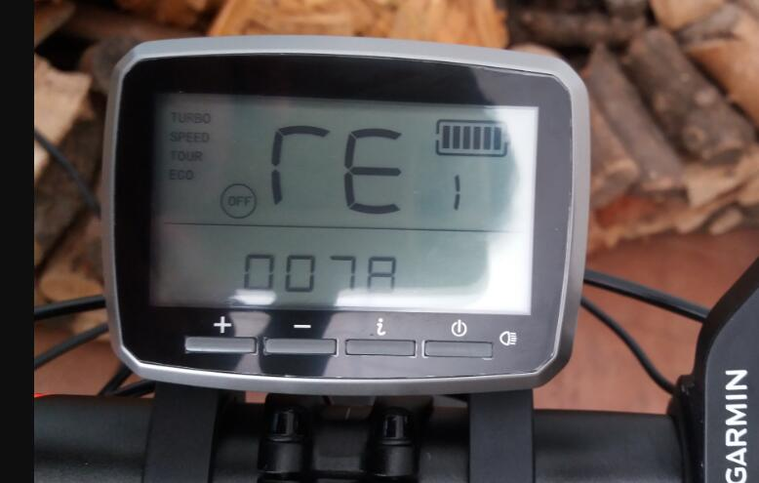
力矩值是正常的，范围在56~102之间 The torque value is normal and the range is between 56 and 102.

